[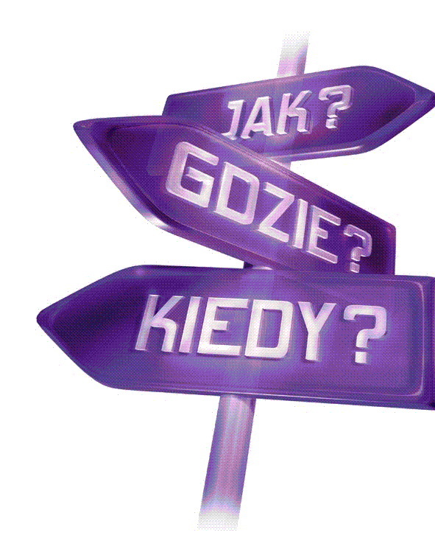](https://www.google.pl/url?sa=i&rct=j&q=&esrc=s&source=images&cd=&cad=rja&uact=8&ved=0ahUKEwiuk_Cc2pjPAhVrCpoKHebMC5sQjRwIBw&url=http://www.opolska.zhp.pl/index.php/konferencja-instruktorska-drogowskazy-coraz-blizej/&psig=AFQjCNEw62VI1U44fTGlQsjsfhcx73TIdA&ust=1474280806788216)

***ZAWODOWE DROGOWSKAZY***

***VIII EDYCJA KONKURSU ZAWODOZNAWCZEGO***

***POD HONOROWYM PATRONATEM***

***STAROSTY GŁOGOWSKIEGO – MICHAŁA WNUKA***

***I PREZYDENTA MIASTA GŁOGOWA - RAFAELA ROKASZEWICZA***

REGULAMIN KONKURSU

Zespół Szkół Samochodowych i Budowlanych im. Leonarda da Vinci w Głogowie zaprasza uczniów szkół podstawowych powiatu głogowskiego i ościennych do udziału w konkursie wiedzy o zawodach i kreowania własnej ścieżki edukacyjno-zawodowej.

**Celem konkursu jest promowanie wiedzy o zawodach oraz angażowanie uczniów do planowania własnej kariery zawodowej.**

**Zapraszamy wszystkich do udziału w konkursie!**

1. Tematyka konkursu dotyczy zawodów, które uczniowie chcieliby wykonywać w przyszłości.
2. Wymarzony zawód zostanie przedstawiony w formie prezentacji multimedialnej, omówionej krótko (do 2 minut) podczas uroczystej gali przez ucznia (omówienie na forum dotyczy tylko prac nagrodzonych w II etapie konkursu).
3. Czas trwania konkursu: październik 2024 r. - luty 2025 r.
4. Konkurs będzie przebiegał w dwóch etapach:

I etap, tzw. szkolny: odbędzie się na terenie szkoły biorącego udział w konkursie ucznia – Komisja Szkolna oceni i wybierze 5 najlepszych prac.

II etap, tzw. finałowy: Kapituła Konkursu w ZSSiB oceni nadesłane prace   
wg. ustalonych kryteriów. Najlepsze prace zostaną nagrodzone.

**CELE KONKURSU**

1. Pogłębianie wiedzy na temat zawodów, w których kształcą szkoły zawodowe powiatu głogowskiego, a w szczególności zawodów nauczanych w Zespole Szkół Samochodowych i Budowlanych im. Leonarda da Vinci w Głogowie (technik urządzeń i systemów energetyki odnawialnej, technik pojazdów samochodowych, technik budownictwa, kierowca mechanik, mechanik i elektromechanik pojazdów samochodowych, monter zabudowy i robót wykończeniowych w budownictwie, murarz-tynkarz).
2. Rozbudzanie zainteresowania tzw. „zawodami przyszłości” pojawiającymi się na współczesnym rynku pracy.
3. Rozwijanie umiejętności kreowania i planowania własnej kariery edukacyjno-zawodowej.
4. Uświadomienie uczniom wagi elastyczności i umiejętności zaakceptowania zmian w szybko zmieniających się realiach zapotrzebowania na zawody na rynku pracy.
5. Poszerzenia wiedzy i usprawnienia umiejętności technologii informacyjnej podczas pracy nad prezentacją multimedialną.
6. Rozwijanie wyobraźni i pomysłowości poprzez komponowanie treści pracy konkursowej.

**ZASADY KONKURSU**

1. Konkurs polega na opracowaniu przez ucznia prezentacji multimedialnej w programie Power Point na temat zawodu, z którym wiąże swoją przyszłość edukacyjną i zawodową*.*
2. Każdy uczeń może zgłosić jedną pracę konkursową**, samodzielną** , nie grupową.
3. Jedna szkoła może zgłosić **najwyżej pięć** prac konkursowych.
4. Uczestnik konkursu zobowiązany jest do dołączenia do Karty Zgłoszenia zgody rodziców/ opiekunów prawnych na przetwarzanie danych osobowych (RODO) oraz upowszechnienie pracy konkursowej (formularze załączone z regulaminem).
5. Prezentacja powinna zawierać maksymalnie 20 slajdów.
6. W prezentacji **mogą** znajdować się:

* nazwa i krótki rys historyczny zawodu,
* specyfika pracy w danym zawodzie,
* kwalifikacje niezbędne do wykonywania danego zawodu,
* drogi kształcenia – szkoły (w tym z lokalnego rynku edukacyjnego), kursy, studia,
* umiejętności, predyspozycje niezbędne do wykonywania tego zawodu,
* możliwości zatrudnienia,
* informacje o znanych osobach wykonujacych ten zawód,
* i inne.

**Praca musi zawierać uzasadnienie wyboru wymarzonego zawodu (narracja prezentacji powinna być prowadzona w 1 os. l.poj.- „ja”).**

Prace konkursowe można składać (osobiście lub za pomocą poczty) do ZSSiB w formie nośnika elektronicznego – np. na pendrivie (zostanie zwrócony podczas uroczystej gali) zawierającego treść prezentacji multimedialnej wraz z dołączoną Kartą Zgłoszenia lub można prace przesyłać na adres e-mail organizatora [gajdzinskajoanna@zssglogow.hg.pl](mailto:gajdzinskajoanna@zssglogow.hg.pl) lub [asiagajdzinska@op.pl](mailto:asiagajdzinska@op.pl) wraz z niezbędnymi skanami dokumentów.

1. Każda płyta CD lub pendrive powinny być opisane wg. schematu:

* tytuł prezentacji
* imię i nazwisko autora.

1. W W przypadku przesyłania pracy drogą e-mailową należy w tytule wpisać: Konkurs „Zawodowe Drogowskazy”, a w załączniku dodać prezentację i skany Zgody opiekunów prawnych i Kartę zgłoszenia z danymi.
2. Do pracy konkursowej zawsze powinna być dołączona zgoda rodzica /prawnego opiekuna na przetwarzanie danych osobowych ucznia, zgodnie z załącznikiem do regulaminu.
3. Jeżeli uczeń wziął udział w konkursie w klasie siódmej i jego praca została nagrodzona lub wyróżniona, może wziąć udział także w klasie ósmej pod wraunkiem, że opracowana prezentacja multimedialna będzie dotyczyła innego zawodu niż poprzednio. **Jeżeli uczeń klasy ósmej wziął udział w konkursie bedąc w klasie siódmej i jego praca nie została nagrodzona lub wyróżniona może zgłosić tę samą pracę po wprowadzonych udoskonaleniach bądź poprawkach.**

**ORGANIZACJA KONKURSU**

1. I etap konkursu: komisja powołana przez Szkolnego Koordynatora Doradztwa Zawodowego ogłasza konkurs w danej szkole i przeprowadza szkolne eliminacje wg kryteriów opisanych powyżej (zasady konkursu, organizacja konkursu pkt 4).
2. **Komisja wybiera pięć najlepszych prac uczniów i wysyła na adres organizatora: Zespół Szkół Samochodowych i Budowlanych w Głogowie; ul. Piastowska 2a, 67-200 Głogów do dnia 13.12.2024 r. lub dostarcza osobiście do szkolnego doradcy zawodowego - gabinet 108 albo przesyła online na adres** [**gajdzinskajoanna@zssglogow.hg.pl**](mailto:gajdzinskajoanna@zssglogow.hg.pl) **lub** asiagajdzinska@op.pl

**Prace przesyła wyłącznie opiekun.**

1. II etap konkursu: eliminacje zewnętrzne. Kapituła Konkursu w składzie: przewodnicząca - mgr Sylwia Chodor - dyrektor ZSSiB, członkowie: dr Beata Kohlman - wicedyrektor ZSSiB, mgr Joanna Gajdzińska - doradca zawodowy, coach ACSTH, mgr Magdalena Kędziora – pedagog szkolny dokonują oceny prac i wyboru najlepszych.
2. Kapituła bierze pod uwagę zgodność z kryteriami, zakres merytoryczny prezentacji multimedialnej, jej formę graficzną, niepowtarzalność, pomysłowość i atrakcyjność.
3. **Uroczyste ogłoszenie wyników i prezentacja nagrodzonych prac nastąpi podczas Gali Finałowej w Zespole Szkół Samochdowych i Budowlanych w Głogowie dnia 26 lutego 2025 r. o godz. 10.00. Autorzy tych prac zostaną uhonorowani dyplomami oraz nagrodami rzeczowymi.**

**TERMINY KONKURSU**

1. I etap konkursu – **od 1.10.2024 r. do 13.12.2024 r.**

2. II etap konkursu – **od 16.12.2024 r. do 31.01.2025 r.**

**Do 31.01.25 r. - przekazanie do szkół podstawowych informacji o wynikach konkursu.**

4**. Gala Finałowa – 26.02.202 r., godz.10.00 w auli ZSSiB w Głogowie.**

**PRAWA AUTORSKIE**

1. Uczestnicy konkursu przesyłając pracę konkursową dokonują przeniesienia na Organizatora konkursu autorskich praw majątkowych do nadesłanej pracy.

2. Organizator ma prawo do publicznego udostępniania prac konkursowych na stronach internetowych należących do Organizatora oraz udostępnianie w Internecie, w tym na portalach społecznościowych (min. szkolna strona facebook).

**OCHRONA DANYCH OSOBOWYCH**

1. Uczestnicy Konkursu wyrażają zgodę na przetwarzanie danych osobowych wyłącznie do celów związanych z realizacją Konkursu.

2. W imieniu uczniów niepełnoletnich biorących udział w Konkursie zgodę w powyższym zakresie wyrażają rodzice lub prawni opiekunowie wypełniając formularz zgody dołączony do Regulaminu Konkursu w postaci załącznika.

3. Zgoda na przetwarzanie danych osobowych uczestnika musi być dostarczona w I etapie konkursu do koordynatora szkolnego, który przesyła zgodę do Organizatorów Konkursu wraz z pracą konkursową.

4. Organizator zastrzega sobie prawo wprowadzenia zmian w formule podsumowania konkursu z powodów niezależnych od siebie, np. z powodu wprowadzenia pandemicznych obostrzeń.

**KONTAKT Z ORGANIZATOREM**

**Joanna Gajdzińska** - doradca zawodowy, coach ACSTH, Trener Umiejętności Społecznych Zespół Szkół Samochodowych i Budowlanych im. Leonarda da Vinci w Głogowie

**tel.: kom.** 604 442 831 **e-mail:** gajdzinskajoanna@zssglogow.hg.pl

76 727 71 26 asiagajdzinska@op.pl